Пробный ЕГЭ по обществознанию
Вариант № 1
Первая часть
№1 Ниже приведён перечень терминов. Все они, за исключением двух, связаны с понятием «глобализация».
1) локальная цивилизация;
2) сепаратизм;
3) интернет-сети;
4) мировые рынки;
5) интернационализация;
6) международное разделение труда.
Найдите два термина, «выпадающих» из общего ряда, и запишите в таблицу цифры, под которыми они указаны.
Ответ:
№2 Выберите верные суждения об истине и её критериях и запишите цифры, под которыми они указаны.
1) Истиной называют любое новое знание, полученное в результате процесса познания.
2) Абсолютная истина представляет собой полное исчерпывающее знание о сложном объекте.
3) Относительная истина — это достоверное знание о предмете познания, которое может со временем быть уточнено или дополнено.
4) Только относительная истина выявляет существенные признаки, связи, закономерности, законы.
5) Истина — это соответствие полученного знания действительности.
Ответ:
№3 Установите соответствие между характеристиками и методами, приёмами мышления: к каждой позиции, данной в первом столбце, подберите соответствующую позицию из второго столбца.
ХАРАКТЕРИСТИКИ | МЕТОДЫ, ПРИЕМЫ МЫШЛЕНИЯ
А) переход от общих свойств предмета к его отдельным свойствам Б) выделение и изучение отдельных частей объекта В) выявление причинно-следственных связей мысленно выделенных отдельных элементов познаваемого объекта Г) отвлечение от второстепенных свойств предмета Д) вывод об общих свойствах объекта на основе его отдельных свойств | 1) индукция 2) дедукция 3) абстрагирование 4) анализ

Запишите в ответ цифры, расположив их в порядке, соответствующем буквам:
A | Б | В | Г | Д

Ответ:
№4 Известный писатель сочинил философское эссе, где дал весьма субъективную, индивидуально-творческую, совершенно непривычную интерпретацию событий недавнего прошлого. Найдите в приведённом ниже списке характеристики свойственные данному типу культуры, и запишите цифры, под которыми они указаны.
1) отражение в произведении авторской индивидуальности
2) оригинальность формы и (или) содержания
3) ярко выраженный коммерческий характер
4) необходимость специальной подготовки читателя
5) сложность содержания
6) ориентация на запросы широкого круга потребителей
Ответ:
№5 Выберите верные суждения о ценных бумагах и запишите цифры, под которыми они указаны.
1) Вексель — документ, удостоверяющий факт внесения его владельцем определённой суммы в банк.
2) Документарные ценные бумаги могут быть предъявительскими (ценными бумагами на предъявителя), ордерными и именными.
3) Облигация — ценная бумага, удостоверяющая внесение её владельцем денежных средств и подтверждающая обязательство возместить ему номинальную стоимость этой ценной бумаги в предусмотренный срок с уплатой фиксированного процента, если иное не предусмотрено условиями выпуска.
4) Привилегированная акция, в отличие от обыкновенной акции, даёт право на участие в управлении фирмой и получение дивидендов.
5) Ценными бумагами являются документы, соответствующие установленным законом требованиям и удостоверяющие обязательственные и иные права, осуществление или передача которых возможны только при предъявлении таких документов (документарные ценные бумаги).
Ответ:
№6 Установите соответствие между примерами и видами издержек фирмы в краткосрочном периоде: к каждой позиции, данной в первом столбце, подберите соответствующую позицию из второго столбца.
ПРИМЕРЫ | ВИДЫ ИЗДЕРЖЕК
А) плата за электроэнергиюБ) транспортные расходыВ) сдельная оплата труда наёмных работниковГ) страховые выплатыД) оклады администрации | 1) переменные2) постоянные

Запишите в ответ цифры, расположив их в порядке, соответствующем буквам:
A | Б | В | Г | Д

Ответ:
№7 В городские магазины свежие овощи и фрукты поставляют множество производителей. Они не имеют возможности контролировать цены на овощи и фрукты. Найдите в приведённом списке характеристики данного рынка и запишите цифры, под которыми они указаны.
1) рынок товаров
2) местный рынок
3) монополия
4) рынок информации
5) дефицит товаров
6) совершенная (чистая) конкуренция
Ответ:
№8 Выберите верные суждения о социальных нормах и запишите цифры, под которыми они указаны.
1) Все социальные нормы санкционируются государством.
2) Этические нормы всегда отражаются в политических принципах.
3) Социальные нормы отражают модели должного поведения.
4) Корпоративные нормы обеспечиваются мерами, предусмотренными организациями.
5) Порядок применения правовых норм отличается от порядка применения норм морали.
Ответ:
№9 В ходе социологического опроса респондентам с разным уровнем образования предлагалось ответить на вопрос: «Что важнее всего в молодости?». Полученные результаты представлены в виде диаграммы.
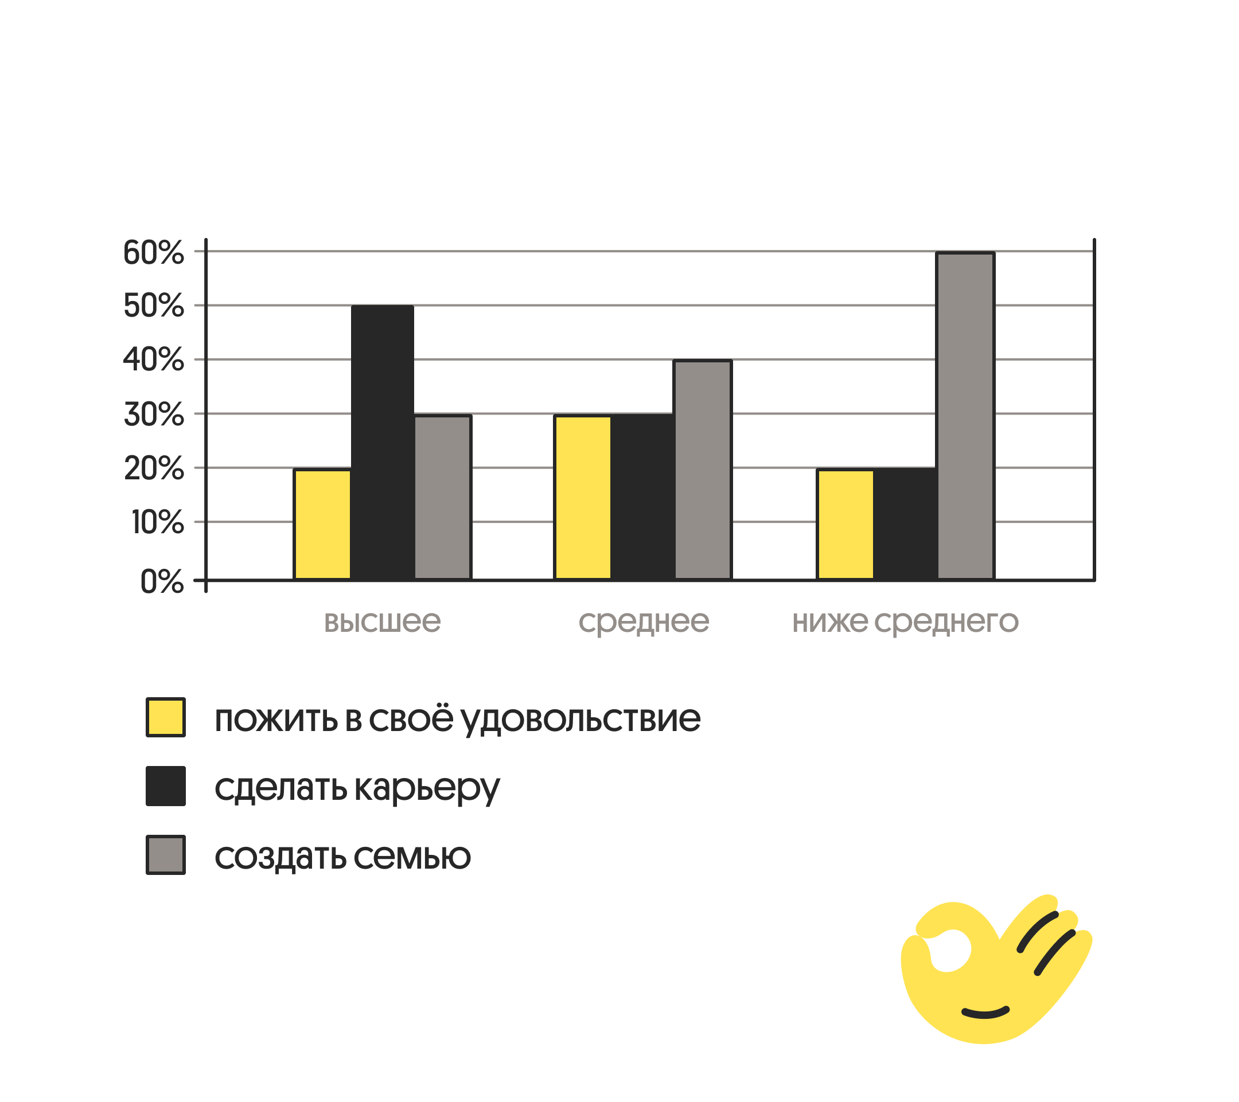
Какие выводы можно сделать на основании данных диаграммы? Запишите цифры, под которыми они указаны.
1) Среди респондентов со средним образованием мнение, что в молодости важнее создать семью, менее популярно, чем мнение, что надо пожить в своё удовольствие.
2) Среди респондентов с высшим образованием тех, кто считает, что в молодости важнее сделать карьеру, больше, чем тех, кто считает, что важнее создать семью.
3) Независимо от уровня образования респонденты считают, что в молодости пожить в своё удовольствие предпочтительнее, чем создать семью.
4) Каждый пятый респондент с высшим образованием считает, что в молодости важнее всего пожить в своё удовольствие.
5) Равные доли респондентов с образованием ниже среднего считают, что в молодости важнее пожить в своё удовольствие и сделать карьеру.
Ответ:
№10 Выберите верные суждения о политической элите и запишите цифры, под которыми они указаны.
1) Правящая политическая элита — это группа лиц, профессионально занимающихся деятельностью в сфере власти и управления государством.
2) К задачам политической элиты относятся принятие политических решений и контроль за их реализацией.
3) Пополнение или изменение состава политической элиты зависит только от позиции самих элитарных группировок в обществе.
4) В политическую элиту входят прежде всего наиболее видные и авторитетные представители экономических кругов, гуманитарной и технической интеллигенции.
5) В демократическом обществе пополнение политической элиты может происходить за счёт способных к управлению представителей разных слоёв общества.
Ответ:
№11 В стране Z прошли парламентские выборы. В некоторых избирательных округах предстоит повторное голосование, так как баллотирующиеся кандидаты не смогли набрать необходимого количества голосов. Какие признаки из перечисленных ниже позволяют сделать вывод о том, что выборы проходили по мажоритарной системе? Запишите цифры, под которыми они указаны.
1) возможно выдвижение независимых беспартийных кандидатов
2) количество депутатов парламента зависит от процента голосов, полученных партией
3) граждане голосуют прежде всего за программу партии, а не за конкретных людей
4) предусмотрено голосование по одномандатным округам
5) победу одерживает кандидат, получивший большинство голосов на выборах
6) голосование проводится по спискам политических партий
Ответ:
№12 Что из перечисленного относится к политическим правам гражданина РФ? Запишите цифры, под которыми они указаны.
1) право участвовать в управлении делами государства
2) право на свободу и личную неприкосновенность
3) право на личную и семейную тайну
4) право свободно передвигаться, выбирать место пребывания и жительства
5) право обращаться в органы государственной власти
Ответ:
№13 Установите соответствие между вопросами и субъектами государственной власти РФ, к ведению которых эти вопросы относятся: к каждой позиции, данной в первом столбце, подберите соответствующую позицию из второго столбца.
ВОПРОСЫ | СУБЪЕКТЫ ГОСУДАРСТВЕННОЙ ВЛАСТИ СУБЪЕКТОВ РФ
А) судоустройство, прокуратураБ) защита исконной среды обитания и традиционного образа жизни малочисленных этнических общностейВ) координация вопросов здравоохраненияГ) федеральная государственная собственность и управление еюД) оборонное производство | 1) только федеральный центр2) совместно федеральный центр и субъекты РФ

Запишите в ответ цифры, расположив их в порядке, соответствующем буквам:
A | Б | В | Г | Д

Ответ:
№14 Выберите верные суждения об объектах гражданских прав в Российской Федерации и запишите цифры, под которыми они указаны.
1) Жизнь и здоровье, достоинство личности, личная неприкосновенность, честь и доброе имя относятся к нематериальным благам.
2) Деловая репутация — это оценка профессиональных качеств субъекта права.
3) Вещь как объект гражданских прав имеет материальную сущность и способность непосредственно удовлетворять материальные потребности человека.
4) Право пользования означает возможность иметь вещь в своём доме или хозяйстве.
5) Законодательство Российской Федерации допускает возможность принудительного изъятия имущества у собственника.
Ответ:
№15 Установите соответствие между примерами и основаниями прекращения трудового договора в РФ: к каждой позиции, данной в первом столбце, подберите соответствующую позицию из второго столбца.
ПРИМЕРЫ | ОСНОВАНИЯ ПРЕКРАЩЕНИЯ ТРУДОВОГО ДОГОВОРА В РФ
А) Аттестационная комиссия подтвердила отсутствие у Марка Г. достаточного уровня квалификации для занимаемой должности.Б) Виктор П. неоднократно не исполнял без уважительных причин трудовые обязанности, имел несколько дисциплинарных взысканий.В) 24-летний Роман В. был направлен на альтернативную гражданскую службу.Г) Ирина вышла замуж за иногороднего и переехала по месту жительства мужа.Д) По истечению срока трудового договора Пётр М. не был переизбран на должность заведующего кафедрой философии. | 1) инициатива работодателя2) инициатива работника3) обстоятельства, не зависящие от воли сторон

Запишите в ответ цифры, расположив их в порядке, соответствующем буквам:
А | Б | В | Г | Д

Ответ:
№16 Гражданину РФ Ивану 15 лет. Найдите в приведённом списке действия, которые он вправе осуществлять самостоятельно. Запишите цифры, под которыми они указаны.
1) право самостоятельно распоряжаться своими заработком, стипендией и иными доходами
2) право самостоятельно продать доставшуюся по наследству квартиру
3) право вносить вклады в банк от своего имени
4) право быть автором литературного произведения
5) право самостоятельно заключать любые сделки
6) право заключать трудовой договор по общему правилу
Ответ:

Вторая часть
Международной организацией труда (МОТ) безработица определяется как наличие в обществе лиц старше определённого возраста, не имеющих работы, пригодных в настоящее время к работе и ищущих её в рассматриваемый период. Искать работу — значит предпринимать действия в этом направлении. Такие действия включают регистрацию на бирже труда, обращение к работодателям, постоянные появления в местах, где можно получить работу (фермы, заводы, рынки труда), размещение объявлений в газетах или отклики на соответствующие объявления в прессе и т.п.
Фрикционная безработица порождается постоянным перемещением населения из одного региона (города, посёлка) в другой, сменой профессии, этапов жизни (учёба, работа, рождение ребёнка и уход за ним и т.п.). Безработица, возникающая по этим мотивам, рассматривается как добровольная, поскольку люди по собственному желанию меняют место жительства, работу, профессию, принимают решение учиться или иметь ребёнка. Фрикционная безработица существует всегда, она неизбежна. Главный её признак — низкая продолжительность.
Структурная безработица возникает в результате несоответствия спроса на рабочую силу и предложения труда, связанного с технологическими изменениями в производстве, которые порождают и структурные изменения в спросе на рабочую силу. По этой причине структурную безработицу иногда называют технологической. Под влиянием технологических изменений спрос на некоторые виды профессий прекращается, и работодатели ищут специалистов с новыми профессиями. Кроме того, изменяется территориальное распределение рабочей силы, в результате чего в отдельных регионах может накапливаться незанятое население. <…>
Структурная безработица отличается от фрикционной ещё и тем, что имеет более продолжительный характер. Фрикционные безработные, как правило, имеют возможность получить работу без дополнительной переподготовки, так как на рынке труда спрос на их профессии сохраняется. Напротив, структурным безработным требуется иногда не только переподготовка, но и смена места жительства.
Фрикционная и структурная безработица называется также естественной безработицей. Естественная безработица характеризует наилучший для экономики резерв рабочей силы, способной достаточно быстро перемещаться между отраслями и регионами в зависимости от потребностей производства. По существу, естественная безработица — это доля безработных, которая соответствует целесообразному уровню полной занятости в экономике, то есть потенциальному ВВП. На естественный уровень безработицы влияют также система социального страхования по безработице, авторитет профсоюзов, склонность людей к трудовой деятельности, различия в темпах роста секторов экономики, налоги и т.д. (По С.И. Ивашковскому)
№17
Какие действия включает в себя поиск работы? (Укажите любые три действия). Что служит главным признаком фрикционной безработицы? Какой наилучший резерв характеризует естественная безработица? (Ответы на все вопросы даются только на основе текста.)
Ответ:
№18
В тексте упомянуты ключевые понятия социально-гуманитарных наук.
Используя обществоведческие знания,
— укажите не менее трёх основных характеристик ВВП как основного макроэкономического показателя;
— объясните связь отмеченной автором особенности технологической безработицы с необходимостью образования на протяжении всей жизни. (Объяснение может быть дано в одном или нескольких распространённых предложениях.)
Ответ:
№19 Проиллюстрируйте примерами, как СМИ, образование и политика оказывают влияние на социализацию личности. (В каждом случае сначала назовите социальный институт, а затем приведите соответствующий пример. Каждый пример должен быть сформулирован развёрнуто.)
Ответ:
№20 Используя обществоведческие знания, приведите три аргумента, подтверждающие связь экологической проблемы с другими глобальными проблемами современности (с указанием конкретного названия глобальной проблемы, о которой идет речь).
Ответ:
№21 На графике изображено изменение ситуации на рынке джинсовой одежды в стране Z. Предложение переместилось из положения S в положение S1 при неизменном спросе D. (На графике P — цена товара; Q — количество товара).
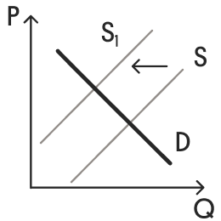
Как изменилась равновесная цена?
Что могло вызвать изменение предложения? Сначала укажите любое одно обстоятельство (фактор), затем объясните его влияние на предложение (обязательно укажите характер изменения предложения). (Объяснение должно быть дано применительно к рынку, указанному в тексте задания.)
Как изменятся спрос и равновесная цена на данном рынке, если при прочих равных условиях возникнет мода на спортивную одежду?
Ответ:
№22 Семья граждан Российской Федерации Коняхиных состоит из пяти человек: супругов Ирины и Кирилла, двух их сыновей и дочери. Супруги работают, дети учатся в школе. Ирина и Кирилл, семь лет состоящие в зарегистрированном браке, решили заключить брачный договор. По обоюдному согласию они включили в него пункты об установлении режима долевой собственности на частный дом, земельный участок и автомобиль, о своих правах и обязанностях по взаимному содержанию, а также о порядке несения каждым из них семейных расходов.
Будет ли брачный договор с такими пунктами удостоверен? (Свой ответ обоснуйте.) Кто вправе удостоверить брачный договор? Какие личные неимущественные права супругов устанавливает Семейный кодекс Российской Федерации? (Назовите любые два таких личных неимущественных права супругов.) Какие условия осуществления родительских прав устанавливает Семейный кодекс Российском Федерации? (Укажите любые два условия.)
Ответ:
№23 Конституция Российской Федерации закрепляет условия, позволяющие гражданину участвовать в экономической деятельности.
На основе положений Конституции Российской Федерации приведите три объяснения этой характеристики.
(Каждое объяснение должно быть сформулировано как распространённое предложение с опорой на конкретное положение Конституции Российской Федерации.
Обратите внимание на то, что правильное выполнение задания не требует указания в ответе номеров соответствующих статей Конституции и дословного воспроизведения их содержания.)
Ответ:
№24 Используя обществоведческие знания, составьте сложный план, позволяющий раскрыть по существу тему «Биосоциальная сущность человека». Сложный план должен содержать не менее трёх непосредственно раскрывающих тему по существу пунктов, детализированных в подпунктах. (Количество подпунктов каждого детализированного пункта должно быть не менее трёх, за исключением случаев, когда с точки зрения общественных наук возможны только два подпункта.)
Ответ:
№25 Обоснуйте необходимость государственного регулирования отношений собственности. (Обоснование должно быть дано с опорой на обществоведческие знания в нескольких связанных между собой распространённых предложениях, раскрывать причинно-следственные и (или) функциональные связи.)
Назовите трёх различных субъектов собственности согласно Гражданскому кодексу Российской Федерации
Приведите примеры, которые иллюстрируют осуществление правомочий собственника каждым из этих субъектов. (Каждый пример должен быть сформулирован развернуто)
Ответ:

